**Universidad Veracruzana**

Facultad de Estadística e Informática

Licenciatura en Ingeniería de Software

Documento de Especificación de Requerimientos

Sistema “Ared Espacio”

40% de avance del Proyecto

Integrantes del equipo

GARCIA DELGADO JONATHAN

JUAREZ CAPISTRAN MAURICIO

CORTINA GAMBOA EHECATL SAID

Índice del Documento

Descripción de los casos de uso implementados 3

Diagramas de Robustez 15

CU15 Buscar Alumno 15

CU16 Registrar Alumno 15

CU17 Modificar Alumno 16

CU18 Dar de Baja Alumno 16

CU19 Buscar Maestro 17

CU20 Registrar Maestro 17

CU21 Modificar Maestro 18

CU22 Dar de Baja Maestro 18

CU23 Modificar Grupo 19

CU24 Crear Grupo 19

Modelo de dominio 20

Diagrama de Clases 21

Diagramas de secuencia 22

CU15 Buscar Alumno 22

CU16 Registrar Alumno 23

CU17 Modificar Alumno 24

CU18 Dar de Baja Alumno 25

CU19 Buscar Maestro 26

CU20 Registrar Maestro 27

CU21 Modificar Maestro 28

CU23 Modificar Grupo 30

CU24 Registrar Grupo 30

Modelo relacional 31

Plan de pruebas 32

Clase Alumno 32

Clase Maestro 32

Clase Grupo 35

Clase Foto 36

Clase Horario 37

# Descripción de los casos de uso implementados

|  |  |
| --- | --- |
| **ID:** | CU15 |
| **Nombre:** | Buscar Alumno |
| **Autor:** | Jonathan Garcia Delgado |
| **Fecha de Creación:** | 16/02/17 |
| **Fecha de Modificación:** | 05/03/17 |
| **Actores:** | Directora |
| **Descripción:** | El sistema deberá permitir a la directora, consultar todos los alumnos inscritos y registrados de la escuela |
| **Precondiciones:** | PRE-1 El alumno ha sido registrado |
| **Flujo Normal:** | 1. La directora selecciona desde el menú ‘Buscar alumno’  2. La directora selecciona el criterio de búsqueda por ‘Matricula’ o ‘Nombre Completo’  3. La directora captura la búsqueda y da clic en ‘Buscar  4. El sistema busca los alumnos y despliega ‘Matricula’, ‘Nombre’, ‘Grupo’ y ‘Estado’ del alumno |
| **Flujo Alterno:** | FA 1 – Búsqueda Invalida  3.1 En caso de que el campo de búsqueda no ha sido valida entonces,  El sistema despliega un mensaje de advertencia: “La búsqueda es incorrecta”  FA 2 – Búsqueda Fallida  4.1 En caso de que la búsqueda no ha sido encontrada entonces,  El sistema despliega un mensaje de advertencia: “No se han encontrado resultado” |
| **Excepción:** | EX 1 – Error de conexión  4.1 Si el servidor no ha sido conectado entonces,  El sistema despliega un mensaje de error: “El servidor no ha sido conectado” |
| **Postcondiciones:** | POST-1 El registro de los alumnos ha sido desplegado en la pantalla |
| **Entrada:** | Matricula o Nombre completo del alumno |
| **Salida:** | Registros desplegados |
| **Prioridad:** | Alta |

|  |  |
| --- | --- |
| **ID:** | CU16 |
| **Nombre:** | Registrar Alumno |
| **Autor:** | Jonathan Garcia Delgado |
| **Fecha de Creación:** | 16/02/17 |
| **Fecha de Modificación:** | 05/03/17 |
| **Actores:** | Directora |
| **Descripción:** | El sistema deberá permitir a la directora, registrar los nuevos alumnos de la escuela |
| **Precondiciones:** | PRE-1 El alumno ha pagado inscripción  PRE-2 El alumno no ha sido registrado |
| **Flujo Normal:** | 1. La directora selecciona desde el menú inscribir nuevo alumno  2. La directora captura el 'Nombre', 'Apellidos', ’Fecha de Nacimiento’, ‘Genero’, 'Correo Electrónico', 'Teléfono, 'Teléfono Móvil', ‘Domicilio’ y selecciona el ‘Estado’, ‘Ciudad’, ‘Código Postal’ del alumno  3. La directora da clic en ‘Guardar’  4. El sistema registra la ‘Fecha de registro’ y genera una nueva ‘Matricula’  5. El sistema almacena el registro y despliega un mensaje: “El alumno ha sido registrado” |
| **Flujo** **Alterno**: | FA 1 - Campos Inválidos  2.1 En caso de que el campo del nuevo registro no ha sido valido entonces,  2.2 El sistema despliega un mensaje de advertencia: “El campo no es correcto”  FA 2 – Agregar Foto  2.2 En caso de que la directora de clic en ‘Agregar foto’ entonces,  La directora selecciona la foto desde el explorador de archivos |
| **Excepción:** | EX 1 – Error de conexión  5.1 Si el servidor no ha sido conectado entonces,  El sistema despliega un mensaje de error: “El servidor no ha sido conectado” |
| **Postcondiciones:** | POST-1 El estado del alumno ha sido cambiado a inscrito  POST-2 El registro ha sido almacenado en la base de datos |
| **Entrada**: | Datos personales del alumno |
| **Salida**: | Registro del alumno |
| **Prioridad**: | Alta |

|  |  |
| --- | --- |
| **ID:** | CU17 |
| **Nombre:** | Modificar Alumno |
| **Autor:** | Jonathan Garcia Delgado |
| **Fecha de Creación:** | 16/02/17 |
| **Fecha de Modificación:** | 05/03/17 |
| **Actores:** | Directora |
| **Descripción:** | El sistema deberá permitir a la directora, actualizar el registro del alumno en caso de modificación |
| **Precondiciones:** | El alumno ha sido registrado  El sistema ha realizado el CU14 Buscar Alumno |
| **Flujo Normal:** | 1. La directora selecciona el alumno y da clic en ‘Modificar Alumno’  2. El sistema despliega ‘'Nombre', 'Apellidos', ’Fecha de Nacimiento’, ‘Genero’, 'Correo Electrónico', 'Teléfono, 'Teléfono Móvil', ‘Domicilio’, ‘Ciudad’, ‘Código Postal’, 'Estado' y ‘Foto’ del alumno  3. La directora selecciona el campo, captura la modificación y da clic en ‘Guardar’  4. El sistema actualiza el registro y despliega un mensaje: “El alumno ha sido actualizado” |
| **Flujo Alterno:** | FA 1 - Campos Inválidos  3.1 En caso de que el campo del registro modificado no ha sido valido entonces,  El sistema despliega un mensaje de advertencia: “El campo no es correcto”  FA 2 – Actualizar Foto  3.2 En caso de que la directora de clic en ‘Actualizar foto’ entonces,  La directora selecciona la foto desde el explorador de archivos y da clic en ‘Establecer foto’ |
| **Excepción:** | EX 1 – Error de conexión  4.1 Si el servidor no ha sido conectado entonces,  El sistema despliega un mensaje de error: “El servidor no ha sido conectado” |
| **Postcondiciones:** | POST-1 El registro del alumno ha sido actualizado en la base de datos |
| **Entrada:** | Datos personales del alumno |
| **Salida:** | Registro Actualizado |
| **Prioridad:** | Baja |

|  |  |
| --- | --- |
| **ID:** | CU18 |
| **Nombre:** | Dar de baja Alumno |
| **Autor:** | Jonathan Garcia Delgado |
| **Fecha de Creación:** | 16/02/17 |
| **Fecha de Modificación:** | 05/03/17 |
| **Actores:** | Directora |
| **Descripción:** | El sistema deberá permitir a la directora, inhabilitar el registro del alumno en caso de baja temporal o definitiva |
| **Precondiciones:** | PRE-1 El alumno ha sido registrado  PRE-2 El sistema ha realizado el CU14 Buscar Alumno  PRE-3 El alumno no adeuda pagos |
| **Flujo Normal:** | 1. La directora selecciona el alumno y da clic en ‘Baja’  2. El sistema despliega ‘Fecha de ingreso’, ‘Matricula’, ‘Foto’, ‘Nombre Completo’, ‘Correo Electrónico’ y ‘Teléfonos’ del alumno  3. La directora captura el motivo de la baja y da clic en ‘Dar de baja’  4. El sistema despliega una pantalla de confirmación e inhabilita el registro  5. El sistema despliega un mensaje: “El alumno ha sido dado de baja” |
| **Flujo** **Alterno**: | FA 1 – Cancelar Baja  4.1 En caso de que la directora de clic en ‘No’ entonces,  El sistema ejecuta el caso de uso CU14 Buscar Alumnos |
| **Excepción:** | EX 1 – Error de conexión  4.1 Si el servidor no ha sido conectado entonces,  El sistema despliega un mensaje de error: “El servidor no ha sido conectado” |
| **Postcondiciones:** | POST-1 El estado del alumno ha sido cambiado a baja  POST-2 El registro del alumno ha sido actualizado en la base de datos |
| **Entrada**: |  |
| **Salida**: | Registro Inhabilitado |
| **Prioridad**: | Baja |

|  |  |
| --- | --- |
| **ID:** | CU19 |
| **Nombre:** | Buscar Maestro |
| **Autor:** | Jonathan Garcia Delgado |
| **Fecha de Creación:** | 16/02/17 |
| **Fecha de Modificación:** | 05/03/17 |
| **Actores:** | Directora |
| **Descripción:** | El sistema deberá permitir a la directora, consultar todos los maestros colaboradores disponibles y registrados de la escuela |
| **Precondiciones:** | PRE-1 El colaborador ha sido registrado |
| **Flujo Normal:** | 1. La directora selecciona desde el menú ‘Buscar colaborador’  2. La directora selecciona el criterio de búsqueda por ‘Numero de  colaborador’ o ‘Nombre Completo’  3. La directora captura la búsqueda y da clic en ‘Buscar  4. El sistema busca los colaboradores y despliega ‘Numero de colaborador’, ‘Nombre’, ‘Teléfono’ y ‘Correo electrónico’ del colaborador |
| **Flujo Alterno:** | FA 1 – Búsqueda Invalida  3.1 En caso de que el campo de búsqueda no ha sido valida entonces,  El sistema despliega un mensaje de advertencia: “La búsqueda es incorrecta”  FA 2 – Búsqueda Fallida  4.1 En caso de que la búsqueda no ha sido encontrada entonces,  El sistema despliega un mensaje de advertencia: “No se han encontrado resultado” |
| **Excepción:** | EX 1 – Error de conexión  4.1 Si el servidor no ha sido conectado entonces,  El sistema despliega un mensaje de error: “El servidor no ha sido conectado” |
| **Postcondiciones:** | POST-1 El registro de los colaboradores ha sido desplegados en la pantalla |
| **Entrada:** | Numero de colaborador o Nombre completo del maestro |
| **Salida:** | Registros desplegados |
| **Prioridad:** | Alta |

|  |  |
| --- | --- |
| **ID:** | CU20 |
| **Nombre:** | Registrar Maestro |
| **Autor:** | Jonathan Garcia Delgado |
| **Fecha de Creación:** | 16/02/17 |
| **Fecha de Modificación:** | 05/03/17 |
| **Actores:** | Directora |
| **Descripción:** | El sistema deberá permitir a la directora, registrar los nuevos maestros colaboradores de la escuela |
| **Precondiciones:** | PRE-1 El colaborador no ha sido registrado |
| **Flujo Normal:** | 1. La directora selecciona desde el menú ‘Registrar nuevo colaborador’  2. La directora captura el 'Nombre', 'Apellidos', ‘Fecha de Nacimiento’, ‘Genero’, 'Correo Electrónico', 'Teléfono, 'Teléfono Móvil', ‘Domicilio’ y selecciona el ‘Estado’, ‘Ciudad’, ‘Código Postal’ del colaborador  3. La directora da clic en ‘Guardar’  4. El sistema registra la ‘Fecha de registro’ y genera un ‘Numero de Colaborador’  5. El sistema almacena el registro y despliega un mensaje: “El colaborador ha sido registrado” |
| **Flujo** **Alterno**: | FA 1 - Campos Inválidos  2.1 En caso de que el campo del nuevo registro no ha sido valido entonces,  2.2 El sistema despliega un mensaje de advertencia: “El campo no es correcto”  FA 2 – Agregar Foto  2.2 En caso de que la directora de clic en ‘Agregar foto’ entonces,  La directora selecciona la foto desde el explorador de archivos |
| **Excepción:** | EX 1 – Error de conexión  5.1 Si el servidor no ha sido conectado entonces,  El sistema despliega un mensaje de error: “El servidor no ha sido conectado” |
| **Postcondiciones:** | POST-1 El estado del colaborador ha sido cambiado a inscrito  POST-2 El registro ha sido almacenado en la base de datos |
| **Entrada**: | Datos personales del colaborador |
| **Salida**: | Registro del colaborador |
| **Prioridad**: | Alta |

|  |  |
| --- | --- |
| **ID:** | CU21 |
| **Nombre:** | Modificar Maestro |
| **Autor:** | Jonathan Garcia Delgado |
| **Fecha de Creación:** | 16/02/17 |
| **Fecha de Modificación:** | 05/03/17 |
| **Actores:** | Directora |
| **Descripción:** | El sistema deberá permitir a la directora, actualizar el registro del colaborador en caso de modificación |
| **Precondiciones:** | PRE-1 El maestro ha sido registrado  PRE-2 El sistema ha realizado el CU18 Buscar Maestro |
| **Flujo Normal:** | 1. La directora selecciona el colaborador y da clic en ‘Modificar Maestro’  2. El sistema despliega ‘'Nombre', 'Apellidos', ’Fecha de Nacimiento’, ‘Genero’, 'Correo Electrónico', 'Teléfono, 'Teléfono Móvil', ‘Domicilio’, ‘Ciudad’, ‘Código Postal’, 'Estado' y ‘Foto’ del colaborador  3. La directora selecciona el campo, captura la modificación y da clic en ‘Guardar’  4. El sistema actualiza el registro y despliega un mensaje: “El maestro ha sido actualizado” |
| **Flujo Alterno:** | FA 1 - Campos Inválidos  3.1 En caso de que los campos del registro modificado no han sido valido entonces,  3.2 El sistema despliega un mensaje de advertencia: “El campo no es correcto”  FA 2 – Actualizar Foto  3.2 En caso de que la directora de clic en ‘Actualizar foto’ entonces,  La directora selecciona la foto desde el explorador de archivos y da clic en ‘Establecer foto’ |
| **Excepción:** | EX 1 – Error de conexión  4.1 Si el servidor no ha sido conectado entonces,  El sistema despliega un mensaje de error: “El servidor no ha sido conectado” |
| **Postcondiciones:** | POST-1 El registro del maestro ha sido actualizado en la base de datos |
| **Entrada:** | Datos personales del colaborador |
| **Salida:** | Registro Actualizado |
| **Prioridad:** | Baja |

|  |  |
| --- | --- |
| **ID:** | CU22 |
| **Nombre:** | Dar de baja Maestro |
| **Autor:** | Jonathan Garcia Delgado |
| **Fecha de Creación:** | 16/02/17 |
| **Fecha de Modificación:** | 05/03/17 |
| **Actores:** | Directora |
| **Descripción:** | El sistema deberá permitir a la directora, inhabilitar el registro del maestro colaborador en caso de baja temporal o definitiva |
| **Precondiciones:** | PRE-1 El maestro ha sido registrado  PRE-2 El sistema ha realizado el CU18 Buscar Maestro  PRE-3 El alumno no tiene asociado grupos |
| **Flujo Normal:** | 1. La directora selecciona el colaborador y da clic en ‘Eliminar Maestro’  2. El sistema despliega ‘Fecha de ingreso’, ‘Numero de colaborador’, ‘Foto’, ‘Nombre Completo’, ‘Correo Electrónico’ y ‘Teléfonos’  3. La directora captura el motivo de la baja y da clic en ‘Dar de baja’  4. El sistema despliega una pantalla de confirmación e inhabilita el registro  5. El sistema despliega un mensaje: “El maestro ha sido dado de baja” |
| **Flujo** **Alterno**: | FA 1 – Cancelar Baja  4.1 En caso de que la directora de clic en ‘No’ entonces,  El sistema ejecuta el caso de uso CU18 Buscar Maestros |
| **Excepción:** | EX 1 – Error de conexión  4.1 Si el servidor no ha sido conectado entonces,  El sistema despliega un mensaje de error: “El servidor no ha sido conectado” |
| **Postcondiciones:** | POST-1 El estado del maestro ha sido cambiado a baja  POST- 2 El registro del maestro ha sido actualizado en la base de datos |
| **Entrada**: |  |
| **Salida**: | Registro Inhabilitado |
| **Prioridad**: | Baja |
|  |  |

|  |  |
| --- | --- |
| **ID:** | CU23 |
| **Nombre:** | Modificar Grupo |
| **Autor:** | Ehecatl Said Cortina Gamboa |
| **Fecha de Creación:** | 16/02/17 |
| **Fecha de Modificación:** |  |
| **Actores:** | Directora |
| **Descripción:** | Este caso de uso inicia cuando la directora necesita modificar los datos de un grupo o en su caso eliminarlo por falta de alumnos o porque la clase no se dará un tiempo. |
| **Precondiciones:** | PRE-1 El grupo debe estar registrado.  PRE-2 Algún maestro debe tenerlo a cargo. |
| **Flujo Normal:** | Modificar Grupo Exitosamente  1.-La directora debe ingresar al menú y seleccionar Grupo.  2.-El sistema despliega un menú de opciones.  3.-La directora elige modificar grupo.  4.-El sistema despliega una pantalla de búsqueda para el nombre del grupo.  5.-La directora ingresa los datos el nombre del grupo y selecciona buscar.  6.-El sistema muestra una pantalla donde se muestran los grupos que coincidan con esas características.  7.-La directora selecciona un grupo y elige modificar.  8.-El sistema muestra una pantalla donde se muestran los datos del grupo donde se podrán modificar.  9.-La directora ingresa los nuevos datos y selecciona guardar.  10.-El sistema solicita una confirmación para continuar.  11.-La directora elige confirmar y guardar.  12.-El sistema despliega un mensaje de “Datos del grupo guardado exitosamente”.  Eliminar Grupo Exitosamente  1.-La directora debe ingresar al menú y seleccionar Grupo.  2.-El sistema despliega un menú de opciones.  3.-La directora elige eliminar grupo.  4.-El sistema despliega una pantalla de búsqueda para el nombre del grupo.  5.-La directora ingresa los datos el nombre del grupo y selecciona buscar.  6.-El sistema muestra una pantalla donde se muestran los grupos que coincidan con esas características.  7.-La directora elige un grupo selecciona eliminar.  8.-El sistema solicita la confirmación para eliminar.  9.-La directora elige confirmar.  8.-El sistema despliega un mensaje de “Grupo eliminado exitosamente”. |
| **Flujo Alterno:** | FA-1 Cancelar Modificar Grupo  7.-La directora selecciona un grupo y elige modificar.  8.-El sistema muestra una pantalla donde se muestran los datos del grupo donde se podrán modificar.  9.-La directora ingresa los nuevos datos y selecciona guardar.  10.-El sistema solicita una confirmación para continuar.  11.-La directora elige cancelar.  12.-El sistema regresa al menú principal.  FA-2 No hay grupo para Modificar  5.-La directora ingresa los datos el nombre del grupo y selecciona buscar.  6.-El sistema despliega un mensaje de “no existe el grupo”.  Fallo al Modificar Grupo  7.-El sistema muestra una pantalla donde se muestran los datos del grupo donde se podrán modificar.  8.-La directora ingresa los nuevos datos y selecciona guardar.  9.-El sistema despliega un mensaje de “hay datos incorrectos que no se pueden guardar.”.  Cancelar Eliminar Grupo  9.-La directora elige Cancelar.  8.-El sistema regresa al menú principal.  Fallo al eliminar grupo  5.-La directora ingresa los datos el nombre del grupo y selecciona buscar.  6.- El sistema despliega un mensaje de “El grupo no existe o ya fue eliminado”. |
| **Excepción** | Desconexión con la base de datos.  1.-La directora debe ingresar al menú y seleccionar Grupos.  2.-El sistema despliega un menú de opciones.  3.-La directora elige Modificar grupo.  4.-El sistema despliega una pantalla de búsqueda.  5.-La directora ingresa los datos solicitados y selecciona buscar grupo.  6.-El sistema despliega un mensaje “la conexión con la base de datos no se pudo establecer y regresa a la directora al menú principal. |
| **Postcondiciones** | Post1.-Los datos del grupo solicitado han sido modificados.  Post2.-El grupo seleccionado pudo ser eliminado. |
| **Entrada:** | Nombre del grupo. |
| **Salida:** | Mensaje de grupo eliminado o mensaje de grupo modificado. |
| **Prioridad:** | Alta |

|  |  |
| --- | --- |
| **ID:** | CU24 |
| **Nombre:** | Crear Grupo |
| **Autor:** | Ehecatl Said Cortina Gamboa |
| **Fecha de Creación:** | 16/02/17 |
| **Fecha de Modificación:** |  |
| **Actores:** | Directora |
| **Descripción:** | Este caso de uso inicia cuando la directora quiere crear un nuevo grupo de una determinada clase de baile en algún horario que desee. |
| **Precondiciones:** | PRE-1.-Debe estar registrado el tipo de baile.  PRE-2.-El maestro debe estar registrado. |
| **Flujo Normal:** | 1.-La directora debe ingresar al menú y seleccionar Grupo.  2.-El sistema despliega un menú de opciones.  3.-La directora elige crear grupo.  4.-El sistema despliega una pantalla con campos para ser llenados, como nombre, horario, quién lo imparte, el salón y el tipo de baile.  5.-La directora ingresa los datos solicitados y selecciona registrar grupo.  6.-El sistema manda un cuadro de confirmación.  7.-La directora selecciona confirmar.  8.-El sistema despliega un mensaje de “Grupo creado exitosamente”. |
| **Flujo Alterno:** | FA-1 Cancelar Crear Grupo  5.-La directora ingresa los datos solicitados y selecciona registrar grupo.  6.-El sistema manda un cuadro de confirmación.  7.-La directora selecciona Cancelar.  8.-El sistema despliega un mensaje de “Creación de grupo Cancelado”.  Crear Grupo con campos faltantes  5.-La directora ingresa algunos datos solicitados y selecciona registrar grupo.  6.-El sistema manda una advertencia de que algunos campos faltan de ser llenados y una confirmación para continuar.  7.-La directora selecciona confirmar.  8.-El sistema despliega un mensaje de “Grupo creado exitosamente”. |
| **Excepción** | EX-1 Desconexión con la base de datos.  1.-La directora debe ingresar al menú y seleccionar Grupos.  2.-El sistema despliega un menú de opciones.  3.-La directora elige Crear Grupo.  4.-El sistema despliega una pantalla con campos para ser llenados, como nombre, horario, quién lo imparte, el salón y el tipo de baile.  5.-La directora ingresa los datos solicitados y selecciona registrar grupo  6.-El sistema despliega un mensaje “la conexión con la base de datos no se pudo establecer y regresa a la directora al menú principal. |
| **Postcondiciones** | POST1.-Grupo de baile creado.  POST2.-Los estudiantes pueden inscribirse a ese grupo. |
| **Entrada:** | Nombre del grupo, Nombre del maestro que imparte, hora, salón, clase de baile. |
| **Salida:** | Grupo de baile Registrado |
| **Prioridad:** | Alta |

# Diagramas de Robustez

## CU15 Buscar Alumno

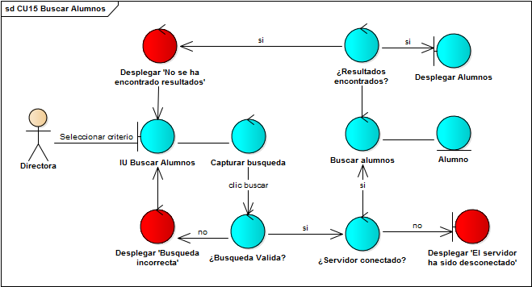

## CU16 Registrar Alumno

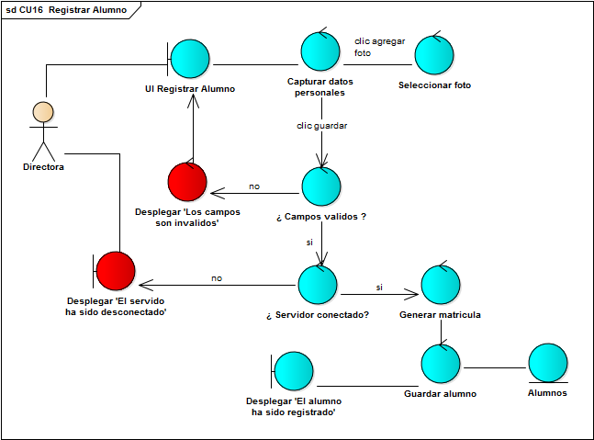

## CU17 Modificar Alumno

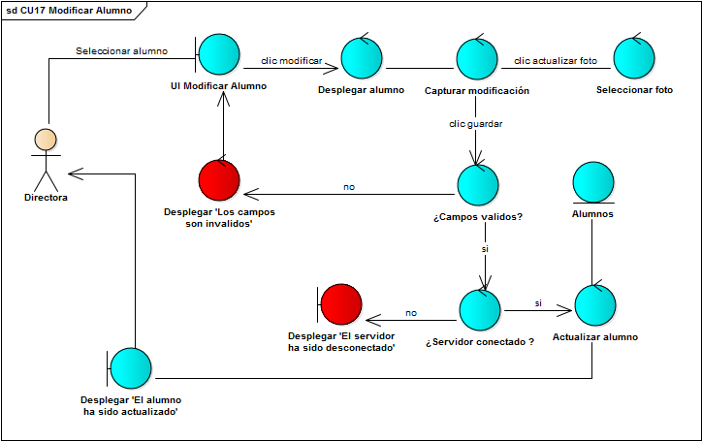

## CU18 Dar de Baja Alumno

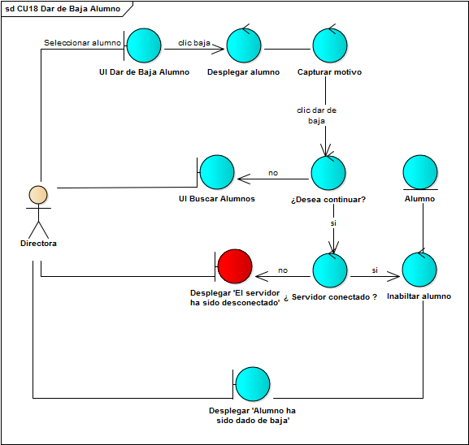

## CU19 Buscar Maestro

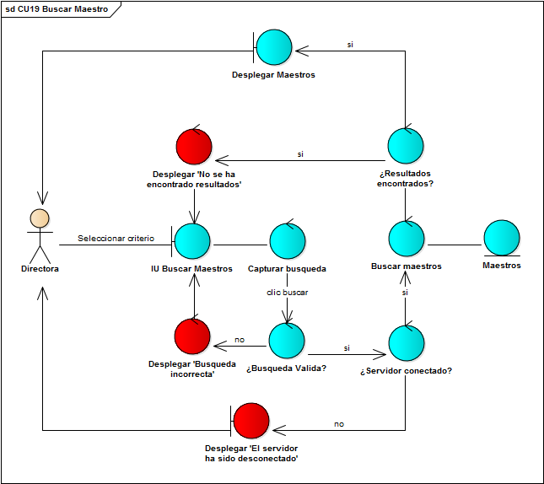

## CU20 Registrar Maestro

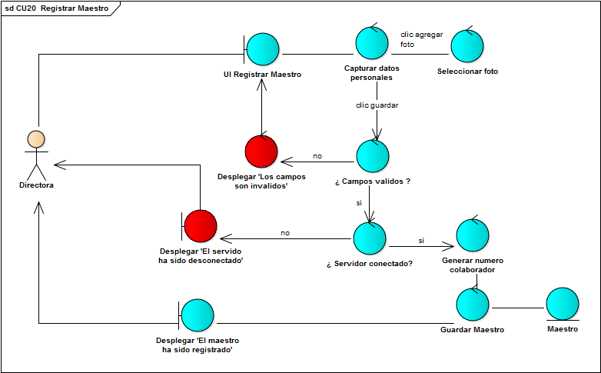

## CU21 Modificar Maestro

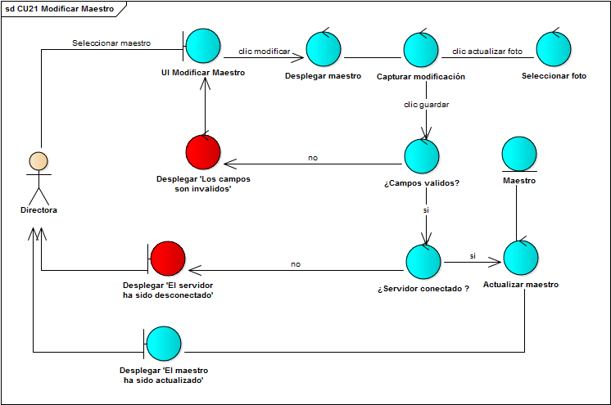

## CU22 Dar de Baja Maestro

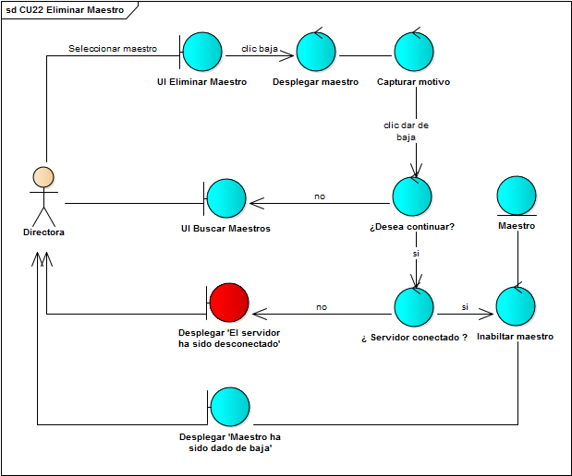

## CU23 Modificar Grupo

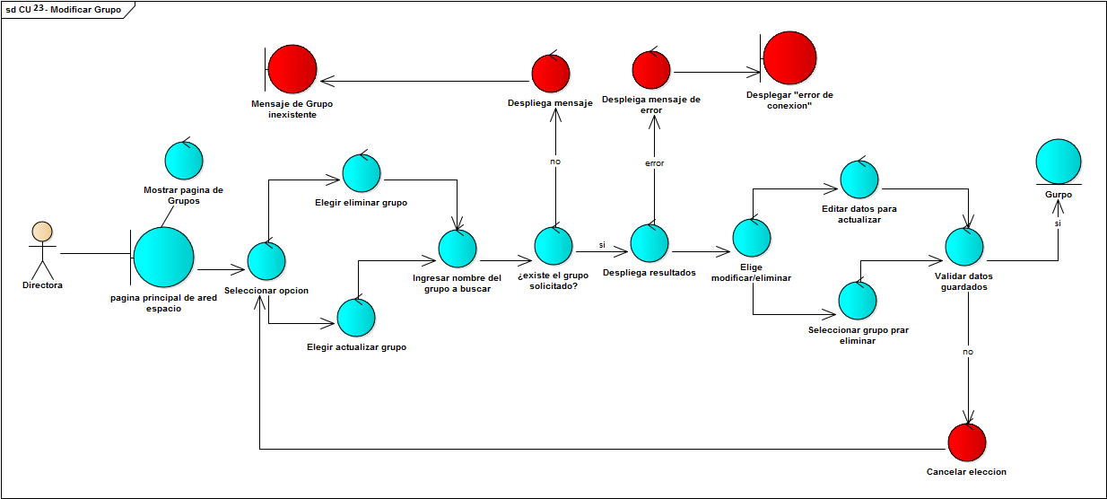

## CU24 Crear Grupo

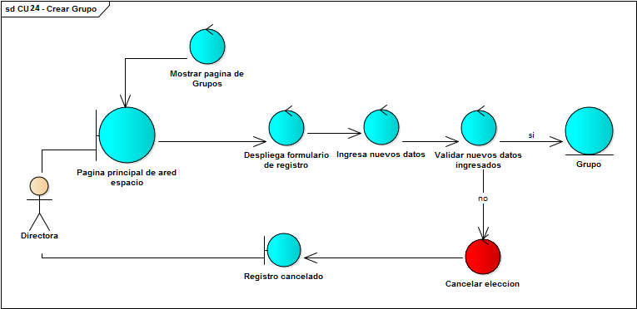

# Modelo de dominio

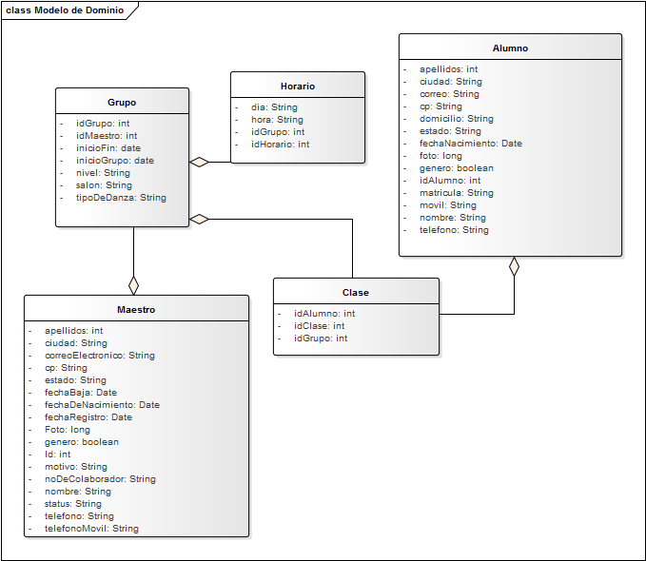

# Diagrama de Clases

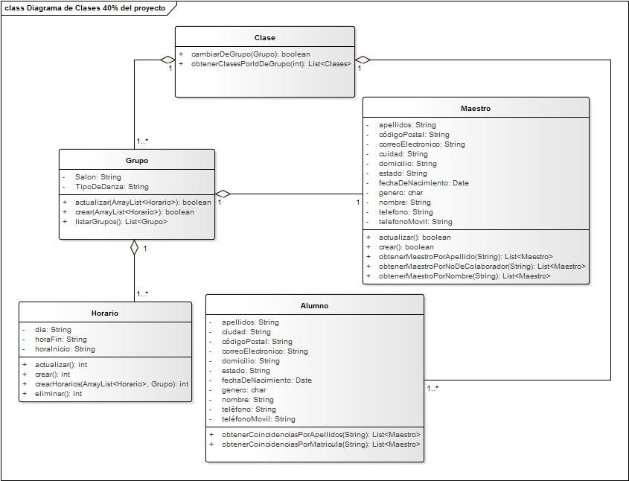

# Diagramas de secuencia

## CU15 Buscar Alumno

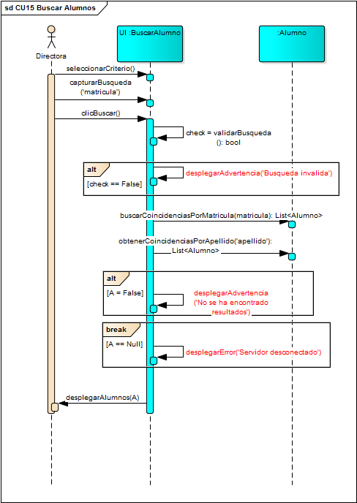

## CU16 Registrar Alumno

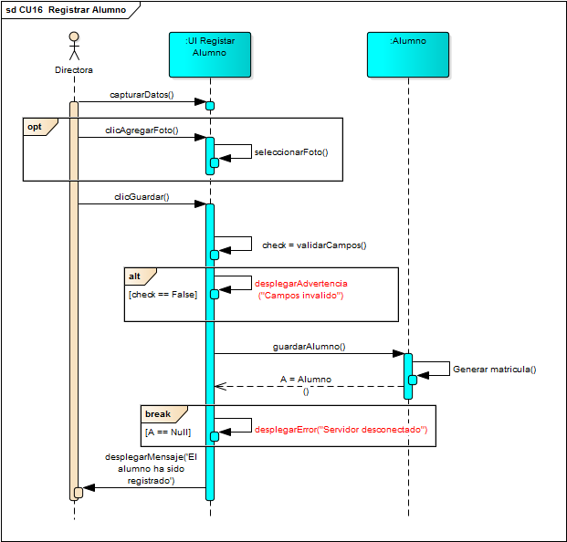

## CU17 Modificar Alumno

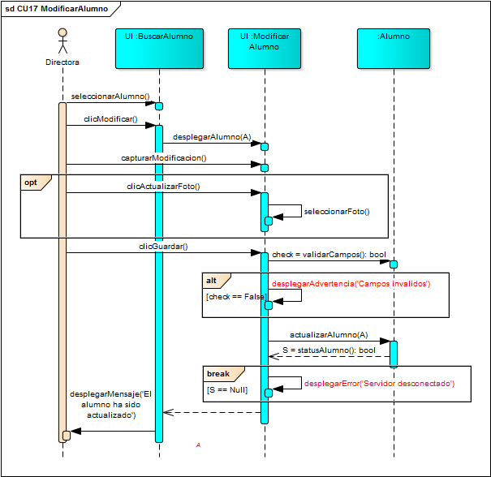

## CU18 Dar de Baja Alumno

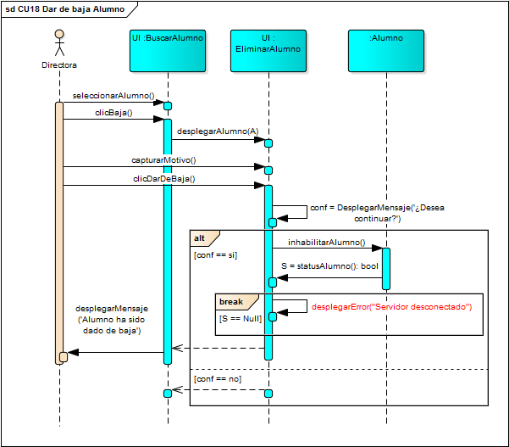

## CU19 Buscar Maestro

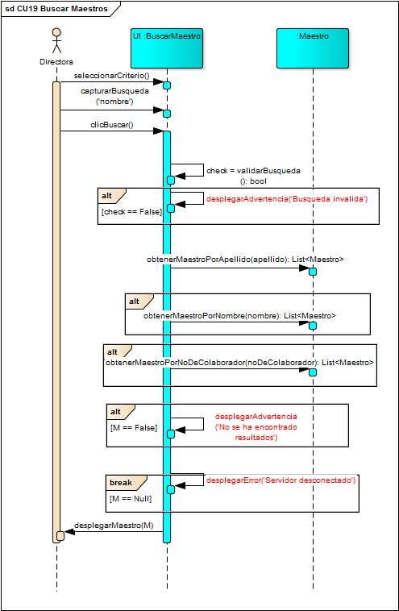

## CU20 Registrar Maestro

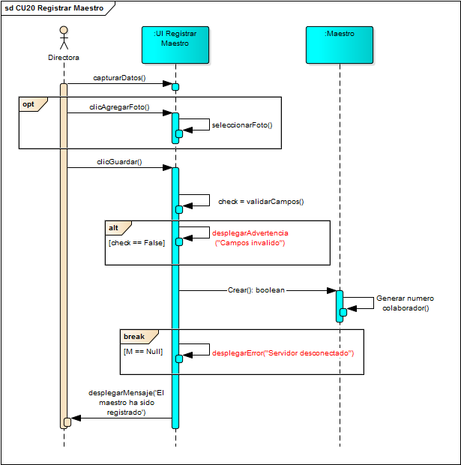

## CU21 Modificar Maestro

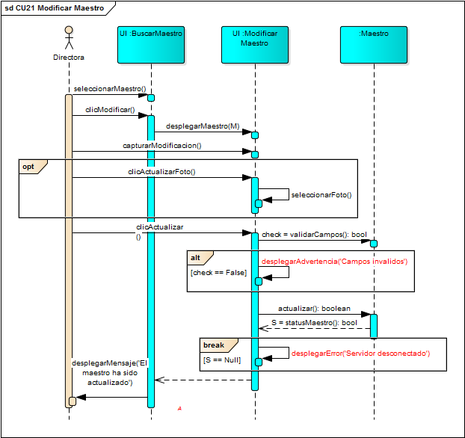

CU22 Dar de baja Maestro

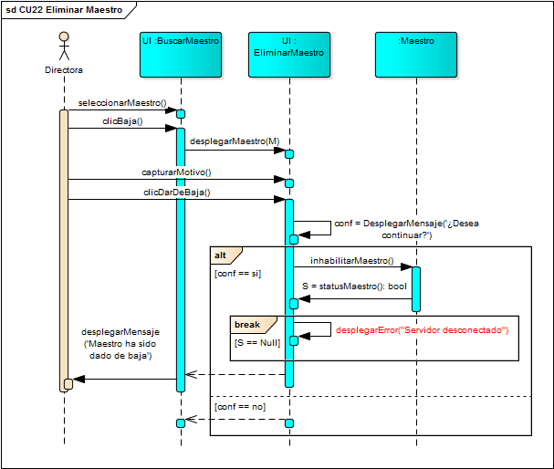

## CU23 Modificar Grupo

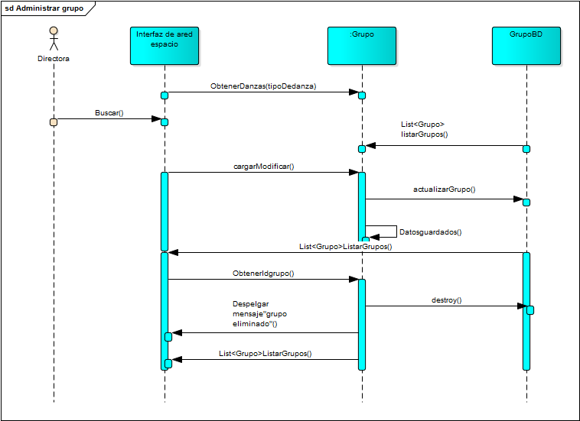

## CU24 Registrar Grupo

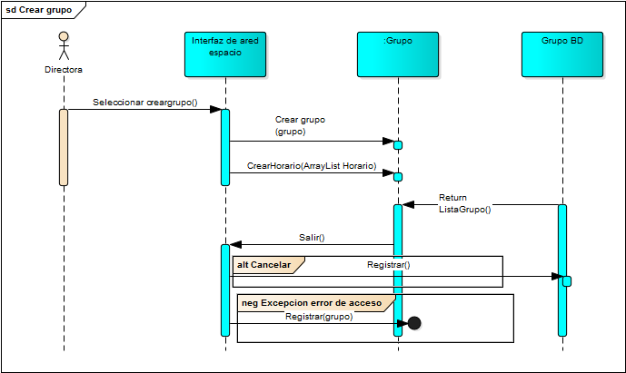

# Modelo relacional

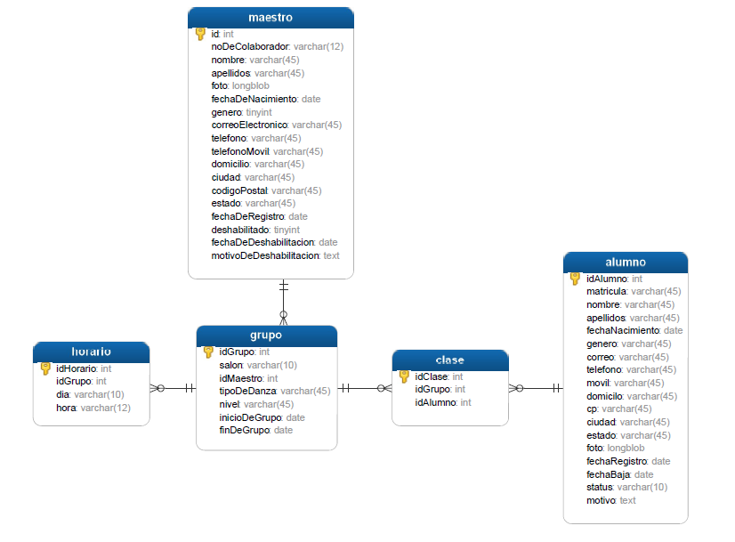

# Plan de pruebas

## Clase Alumno

|  |  |  |  |  |
| --- | --- | --- | --- | --- |
| Función: obteneCoincidenciasDeAlumnoPorApellido | | | | |
| Entradas | Condiciones de Entrada | Salida | Salida Esperada | Resultado |
| Apellido=”Sanchez” | El apellido existe en la base de datos de alumnos. | El sistema regresa la lista de estudiantes | El sistema regresa los datos de los estudiantes en las tablas. | V |
| Apellidos=  “Okumura” | El apellido no existe en la base de datos. | El sistema no regresa nada. | El sistema no regresa nada en las tablas | V |

|  |  |  |  |  |
| --- | --- | --- | --- | --- |
| Función: obtenerCoincidenciasPorMatricula | | | | |
| Entradas | Condiciones de Entrada | Salida | Salida Esperada | Resultado |
| matricula=  “01”; | La matrícula existe en la base de datos de alumnos registrados. | El sistema regresa la lista de estudiantes | El sistema regresa los estudiantes en las tablas. | V |
| Matricula=  “”0123456789; | La matrícula no existe en la base de datos de alumnos. | El sistema no regresa nada. | El sistema no regresa nada en las tablas | V |

## Clase Maestro

|  |  |  |  |  |
| --- | --- | --- | --- | --- |
| Función: ActualizarMaestro | | | | |
| Entradas | Condiciones de Entrada | Salida | Salida Esperada | Resultado |
| obtenerMaestroPorApellido ("Sanchez") | El maestro existe en la base de datos | Los datos del maestro seleccionado son editables | El sistema manda el mensaje de que se actualizo correctamente | V |
| obtenerMaestroPorApellido("Hoyos") | El maestro no existe en la base de datos | La tabla de datos de maestro se quedan vacios. | El sistema manda mensaje de que el maestro no existe o el dato es erróneo. | V |

|  |  |  |  |  |
| --- | --- | --- | --- | --- |
| Función: Registrar Maestro | | | | |
| Entradas | Condiciones de Entrada | Salida | Salida Esperada | Resultado |
| Nombre("Pedro");  Apellidos("Sanchez");  Ciudad("Xalapa");  CodigoPostal("91315");  CorreoElectronico("pedro_12345@hotmail.com");  Deshabilitado(false);  Domicilio("Av. Xalapa #6");  Estado("Veracruz");  Foto(null);  Genero(true);  Telefono("1234567890");  TelefonoMovil("1234567890"); | Los campos correctos para registrar a un maestro | El maestro aparece registrado en la base de datos | Mensaje de éxito al registrar al maestro | V |
| Nombre("213123");  Apellidos("true");  Ciudad("Xalapa");  CodigoPostal("Sanchez");  CorreoElectronico("noselaneta@hotmail.com");  Deshabilitado(true);  Domicilio("Av. Xalapa #6");  Estado("Veracruz");  Foto(null);  Genero(false);  Telefono("abcdefgh");  TelefonoMovil("1234567890"); | Los datos de los campos a ingresar tienen valores incorrectos. | El sistema manda un mensaje de advertencia. | El sistema manda un mensaje de que se debe verificar los datos de los campos para poder  Registrar. | V |
| Nombre("");  Apellidos("");  Ciudad("");  CodigoPostal("");  CorreoElectronico("");  Deshabilitado(false);  Domicilio("");  Estado("");  Foto(null);  Genero(true);  Telefono("");  TelefonoMovil(""); | Los campos vacíos para registrar un maestro | Mensaje de advertencia | El sistema despliega un mensaje de advertencia, de que los campos están vacíos | V |

|  |  |  |  |  |
| --- | --- | --- | --- | --- |
| Función: obtenerMaestroPorNoDeColaborador | | | | |
| Entradas | Condiciones de Entrada | Salida | Salida Esperada | Resultado |
| noDecolaborador=  2213 | El apellido existe en la base de datos de alumnos. | El sistema regresa la lista de estudiantes | El sistema regresa los estudiantes en las tablas. | V |
| noDecolaborador=  000 | El apellido existe en la base de datos de alumnos. | El sistema no regresa nada. | El sistema no regresa nada en las tablas | V |

|  |  |  |  |  |
| --- | --- | --- | --- | --- |
| Función: obtenerMaestroPorNombre | | | | |
| Entradas | Condiciones de Entrada | Salida | Salida Esperada | Resultado |
| nombre=  Pedro | El nombre existe en la base de datos de alumnos. | El sistema regresa la lista de estudiantes | El sistema regresa los estudiantes en las tablas. | V |
| nombre=  pánfilo | El nombre existe en la base de datos de alumnos. | El sistema no regresa nada. | El sistema no regresa nada en las tablas | V |

|  |  |  |  |  |
| --- | --- | --- | --- | --- |
| Función: obtenerMaestroPorApellidos | | | | |
| Entradas | Condiciones de Entrada | Salida | Salida Esperada | Resultado |
| Apellidos=  Sanchez | El apellido existe en la base de datos de alumnos. | El sistema regresa la lista de estudiantes | El sistema regresa los estudiantes en las tablas. | V |
| Apellidos=  Hoyos | El apellido existe en la base de datos de alumnos. | El sistema no regresa nada. | El sistema no regresa nada en las tablas | V |

## Clase Grupo

|  |  |  |  |  |
| --- | --- | --- | --- | --- |
| Función: CrearGrupo | | | | |
| Entradas | Condiciones de Entrada | Salida | Salida Esperada | Resultado |
| Nivel("Basico");  Salon("CC3");  TipoDeDanza("Ballet");  Maestro maestro = Maestro.obtenerMaestroPorApellido("").get(0);  grupo.setIdMaestro(maestro); ArrayList<Horario> horarios = new ArrayList<>();  boolean resultado = grupo.crear(horarios); | El grupo no existe en la base de datos. | El grupo se verá reflejado en la tabla. | El sistema manda un mensaje de que el grupo fue creado exitosamente. | V |
| setNivel("");  setSalon("");  grupo.setTipoDeDanza("");  Maestro maestro = Maestro.obtenerMaestroPorApellido("").get(0);  grupo.setIdMaestro(maestro);  ArrayList<Horario> horarios = new ArrayList<>();  boolean resultado = grupo.crear(horarios); | El grupo no existe en la base de datos, pero los campos están vacios. | El sistema manda una advertencia. | El sistema manda una advertencia de que los campos están vacios y deben verificarse. | V |

|  |  |  |  |  |
| --- | --- | --- | --- | --- |
| Función: ActualizarGrupo | | | | |
| Entradas | Condiciones de Entrada | Salida | Salida Esperada | Resultado |
| Nivel("Basico");  Salon("CC3");  TipoDeDanza("Ballet");  Maestro maestro = Maestro.obtenerMaestroPorApellido("").get(0);  grupo.setIdMaestro(maestro); ArrayList<Horario> horarios = new ArrayList<>();  boolean resultado = grupo.crear(horarios); | El grupo no existe en la base de datos. | El grupo se verá reflejado en la tabla. | El sistema manda un mensaje de que el grupo fue creado exitosamente. | V |
| setNivel("");  setSalon("");  grupo.setTipoDeDanza("");  Maestro maestro = Maestro.obtenerMaestroPorApellido("").get(0);  grupo.setIdMaestro(maestro);  ArrayList<Horario> horarios = new ArrayList<>();  boolean resultado = grupo.crear(horarios); | El grupo no existe en la base de datos, pero los campos están vacíos. | El sistema manda una advertencia. | El sistema manda una advertencia de que los campos están vacíos y deben verificarse. | V |

|  |  |  |  |  |
| --- | --- | --- | --- | --- |
| Función: obtenerTodosLosGrupos | | | | |
| Entradas | Condiciones de Entrada | Salida | Salida Esperada | Resultado |
| ArrayList<Grupo> grupos = new ArrayList<>(Grupo.listarGrupos()); | Hay grupos registrados en la base de datos | El sistema regresa la lista de grupos | EL sistema muestra los grupos registrados | V |
| ArrayList<Grupo> grupos = new ArrayList<>(Grupo.listarGrupos()); | Aun no hay grupos registrados. | El sistema manda un mensaje de advertencia. | El sistema manda un mensaje de que no hay algún grupo registrado. | V |

## Clase Foto

|  |  |  |  |  |
| --- | --- | --- | --- | --- |
| Función: obtenerImagenCorrecta | | | | |
| Entradas | Condiciones de Entrada | Salida | Salida Esperada | Resultado |
| ruta = "C:\\Users\\Mauricio Juárez\\Desktop\\Imagen_TEST.jpg"; ()); | La ruta de la imagen a subir está bien escrita. | El sistema obtiene la imagen correctamente de la ruta. | Se muestra la imagen elegida en la ventana. | V |
| ruta = ""; | El campo de la ruta esta vacío o no se eligió alguna | El sistema manda una advertencia. | El sistema despliega el mensaje de advertencia de que no hay alguna coincidencia con el archivo que se busco. | V |

|  |  |  |  |  |
| --- | --- | --- | --- | --- |
| Función: AgregarImagenCorrecta | | | | |
| Entradas | Condiciones de Entrada | Salida | Salida Esperada | Resultado |
| ruta = "C:\\Users\\Mauricio Juárez\\Desktop\\Imagen_TEST.jpg"; | La ruta de la imagen está en el formato correcto. | El sistema obtiene la ruta correcta | Se muestra la imagen elegida en la ventana. | V |
| ruta = "file:C:Imagen_TEST.jpg"; | La ruta de la imagen está en un formato incorrecto. | El sistema manda una advertencia. | El sistema despliega el mensaje de advertencia y la venta se queda vacía, donde se mostraría la foto elegida. | V |

## Clase Horario

|  |  |  |  |  |
| --- | --- | --- | --- | --- |
| Función: CrearHorario | | | | |
| Entradas | Condiciones de Entrada | Salida | Salida Esperada | Resultado |
| horario.setDia("Lunes"); horario.setHora("12:00-14:00");  Grupo grupo = Grupo.listarGrupos().get(0);  horario.setIdGrupo(grupo);  boolean resultado = horario.crear(); | Los datos de horario de un grupo no han sido registrados en la base de datos. | El sistema muestra el horario agregado al grupo. | El sistema manda un mensaje de que el registro del grupo fue exitoso. | V |
| Horario horario = new Horario();  horario.crear(); | Los datos de horario están en blanco. | El sistema manda una advertencia. | El sistema despliega el mensaje de advertencia de que se debe ingresar datos correctos en los campos solicitados. | V |

|  |  |  |  |  |
| --- | --- | --- | --- | --- |
| Función: ActualizarHorario | | | | |
| Entradas | Condiciones de Entrada | Salida | Salida Esperada | Resultado |
| Horario horario = grupo.getHorarioList().get(0);  horario.setDia("Martes");  boolean resultado = horario.actualizar(); | El horario del grupo solicitado está registrado en la base de datos. | El sistema muestra los datos del horario y los vuelve editables. | El sistema manda un mensaje de que el horario se actualizo exitosamente. | V |
| Horario horario = new Horario();  horario.actualizar(); | El horario del grupo solicitado es incorrecto o no existe. | Las tablas de horarios se quedan vacias. | El sistema despliega el mensaje de advertencia de que el horario del grupo solictado, es incorrecto o no existe. | V |

|  |  |  |  |  |
| --- | --- | --- | --- | --- |
| Función: EliminarHorario | | | | |
| Entradas | Condiciones de Entrada | Salida | Salida Esperada | Resultado |
| Grupo grupo = Grupo.listarGrupos().get(0);  Horario horario = grupo.getHorarioList().get(0);  boolean resultado = horario.eliminar(); | El horario solicitado existe en la base de datos. | El sistema elimina el horario seleccionado de la base de dstos. | El sistema muestra un mensaje de horario eliminado satisfactoriamente. | V |
| Horario horario = new Horario();  horario.eliminar(); | El horario solicitado no existe en la base de datos | Las tablas se quedan vacías. | El sistema despliega el mensaje de advertencia donde indica que el horario solicitado no existe. | V |